Vente de fromages au profit de
l’Association des Parents d’ Elèves d’Autechaux
pour les projets scolaires.

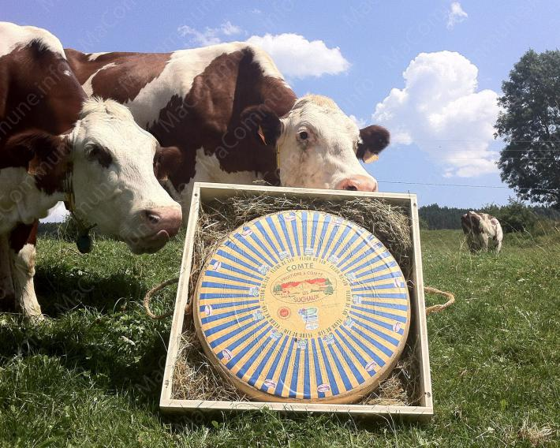

Les produits fromagers proviennent de la Fromagerie
Fruitière à Comté «Passavant-Chazot» 25360 Passavant.

- Les commandes se feront jusqu'au vendredi 7 décembre 2018 en remettant le coupon réponse dans le cahier de vos enfants.

- La livraison se fera le mardi 18 décembre 2018 .

Merci de bien vouloir remplir toutes les informations nécessaires sur votre bon pour un retrait et une bonne gestion des commandes.

- Le paiement se fera à la commande et par chèque à l'ordre de :
Association Parents d’Elèves Autechaux.
(Ne pas agrafer votre chèque)

Pour tout renseignement, merci de nous contacter :

projets.ecoleautechaux@gmail.com

Merci d’avance pour votre participation !

BON DE COMMANDE
NOM.........................................Prénom............................
Adresse...........................……....Tél.....................................
Classe…………………..
Préciser si autre personne pour le retrait.
………………………………………………………………………………………………………………………………………………………………………………………………………………………………………………………………………………………………………………………………………………………………………………………………………
 | Produit |  | Quantité | Prix  unitaire | Total €
FROMAGERIE | Comté Doux ( 8 mois) | 500 g |  | 7€
 |  | 1 kg |  | 13,50€
 | Comté Fruité ( 14 mois) | 500 g |  | 7,50€
 |  | 1 kg |  | 15€
 | Comté Vieux (+ 18 mois) | 500 g |  | 9€
 |  | 1 kg |  | 18€
 | Morbier | 500 g |  | 7.00€
 | Raclette (préciser « tranché » si besoin de trancher) | 500 g |  | 7€
 |  | 1 kg |  | 14 €
 | Mont d’or | 750g |  | 13€
 |  | TOTAL |  | TOTAL

(*) Ce poids s’entend avec une tolérance de +/- 50 grammes en accord avec la fruitière.

